Усилитель мощности с блоком питания
За основу взят усилитель, схема которого была опубликована в журнале 'Радио', #7, 2002. Схема и статья ниже.
Номинальная выходная мощность УМЗЧ с коэффициентом нелинейных искажений 0,5 % в режиме "Стерео" составляет приблизительно 2х70 Вт (2х4 Ом), в режиме "Моно" — около 150 Вт (8 Ом). Он почти не требует налаживания.
Усилитель мощности. Усилитель выполнен на двух микросхемах DA1, DA2. Интегральная микросхема TDA7294 представляет собой усилитель мощности с высокими техническими характеристиками и сравнительно дешева. Оконечный и предоконечный каскады TDA7294 построены на полевых транзисторах, имеют защиту от перегрева и от короткого замыкания на выходе. При достижении температуры кристалла 145 °С блок защиты переводит микросхему в режим "MUTE", а при достижении 150 "С — в режим "STAND-BY". Благодаря широкому диапазону питающих напряжений микросхему TDA7294 можно использовать совместно с нагрузкой сопротивлением более 8 Ом без существенной потери выходной мощности. При использовании двух микросхем, включенных по мостовой схеме, верхняя граница сопротивления повышается до 16 Ом. При оптимальном выборе напряжения питания ее максимальная выходная мощность на низкоомной нагрузке (4 Ом и ниже) ограничена лишь предельно допустимым током оконечного каскада, равным 10 А, и достигает 100 Вт. При коэффициенте гармонических искажений 0,5 % микросхема отдает в нагрузку мощность до 70 Вт. Принципиальная схема УМЗЧ без блока питания показана на рис.
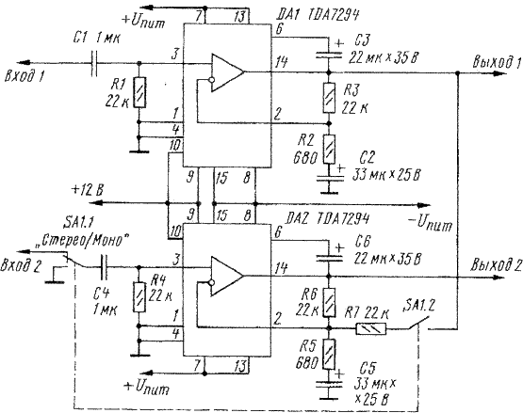
В предложенной схеме функции "STAND-BY" и "MUTE" не используются, так как включение усилителя производится в блоке питания. Резисторы R1, R4 задают входное сопротивление УМЗЧ. Пары элементов R1, С1 и R4, С4 образуют на входах обоих каналов ФВЧ, ограничивают полосу пропускания усилителя снизу. Аналогично элементы R2, С2 и R5, С5 в цепи ООС определяют нижнюю границу полосы пропускания. Соотношения сопротивлений R3/R2, R6/R5 задают коэффициент усиления УМЗЧ. При указанных номиналах элементов R2, R3, R5, R6 коэффициент усиления по напряжению составляет 30 дБ. Переключателем SA1 выбирают режим работы УМЗЧ "Стерео/Моно". В режиме "Стерео" микросхемы DA1 и DA2 работают как два независимых неинвертирующих усилителя, в режиме "Моно" усилитель DA2 превращается из неинвергирующего усилителя с коэффициентом усиления Кц = R6/R5 + 1 в инвертирующий усилитель с единичным коэффициентом усиления. Положению SA1 на схеме соответствует режим "Стерео". При использовании УМЗЧ в мостовом режиме вывод "+" АС подключают к выходу DA1, а вывод"-" — к выходу DA2. Преобразователь блока питания усилителя (см. рис.) построен в основном на микросхеме КР1114ЕУ4 —- импортный аналог TL494CN. Так как микросхемы TDA7294 имеют собственные узлы защиты, отпадает необходимость их использования в самом блоке питания.
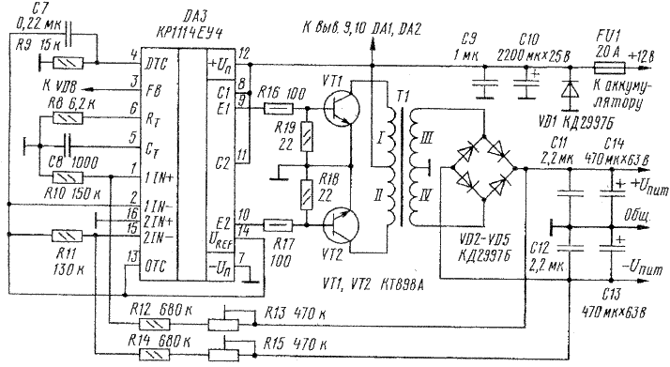
Микросхема КР1114ЕУ4 может работать как в двухтактных, так и в однотактых преобразователях; режим работы задается по входу ОТС (вывод 13). В этом блоке питания вывод 13 подключен к источнику образцового напряжения +5 В и преобразователь работает в двухтактном режиме. Скважность импульсов может меняться в широких пределах. Выходы микросхемы можно подключить непосредственно через резисторы R16, R17 к базам мощных биполярных транзисторов VT1 и VT2 преобразователя благодаря большому предельному значению выходного тока (до 200 мА). Поскольку у микросхемы преобразователя имеются выводы коллекторов и эмиттеров выходных транзисторов (выводы 8—11), их возможно включить по схеме с общим эмиттером либо с общим коллектором, в зависимости от структуры транзисторов VT1 и VT2. В описываемом блоке с транзисторами структуры n-р-n применен второй вариант. При использовании в качестве ключей полевых транзисторов (n-канальных ПТ) следует удалить резисторы R 18 и R19. В микросхему КР1114ЕУ4 встроен собственный генератор пилообразных импульсов. Элементы R8, С8 являются времязадающими, и частоту генерации можно определить по формуле f = 1/(R8C8). При работе в двухтактном режиме частота автогенератора микросхемы должна быть вдвое выше частоты на выходе преобразователя. Для указанных на схеме номиналах времязадающей цепи частота генератора — около 160 кГц, а частота импульсов на выходе — примерно 80 кГц. Стабильность работы преобразователя в широком диапазоне напряжения питания обеспечивает встроенный источник образцового напряжения (вывод 14) +5 В. Цепь R9C7 обеспечивает после включения питания плавное увеличение ширины выходных импульсов блока и мощности в нагрузке. Диод VD1 предотвращает выход из строя блока при обратной полярности напряжения питания; в этом случае перегорит лишь предохранитель FU1.
Блок питания имеет стабилизацию напряжения на нагрузке благодаря обратной связи. Она осуществляется через резисторы R10—R15 с каждого плеча выпрямителя. Эти резисторы образуют два делителя напряжения, через которые часть напряжения с выхода блока питания поступает на усилители ошибки (выводы 1,15). В качестве эталона напряжения, с которым сравниваются выходные напряжения блока питания, используется источник образцового напряжения (ИОН). Выходы усилителей ошибки внутри DA1 соединены вместе через диоды. Вывод 3 предназначен для местной обратной связи, ограничивающей коэффициент усиления усилителей. В этом блоке вывод 3 использован для запуска преобразователя, а усилители работают как компараторы. С импульсного трансформатора Т1 напряжение выпрямляется диодами VD2—VD5 и сглаживается конденсаторами С11—С 14. Для уменьшения мощности рассеивания на микросхемах УМЗЧ DA1 и DA2 и увеличения максимальной выходной мощности усилителя нужно правильно выбрать выходное напряжение преобразователя, исходя из сопротивления нагрузки. Данный УМЗЧ рассчитан на работу совместно с нагрузкой 4 Ом а режиме "Стерео" и с нагрузкой 8 Ом в мостовом режиме. Рекомендуемое фирмой-изготовителем значение напряжения питания DA1, DA2 при заданном сопротивлении нагрузки составляет ±25.. .27 В, на это напряжение и рассчитан импульсный преобразователь.
В показанной схеме блока питания для его включения нужен достаточно мощный переключатель. Зачастую такой способ включения оказывается неудобным или же неприемлемым. На рис. ниже показана схема устройства автоматического управления запуском преобразователя.
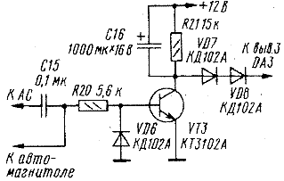
Она обеспечивает включение УМЗЧ при подаче на резистор R20 постоянного напряжения более 1 В или при подаче на конденсатор С15 звукового сигнала с действующим значением напряжения не менее 0,6 В. Первый вариант можно использовать, если автомагнитола имеет выход для управления внешними устройствами, например, электрической выдвижной антенной. Пригоден и другой вариант, если в автомобиле установлен сабвуфер. Тогда конденсатор С15 подключают к одному из выходов УМЗЧ автомагнитолы, и теперь усилитель будет автоматически включаться при выходной мощности автомагнитолы более 0,15...0,2 Вт и отключаться при меньшей. Недопустимо подключать к магнитоле одновременно два входа, так как это может вывести ее из строя. Конденсатор С16 одновременно сглаживает пульсации переменного напряжения и задерживает отключение усилителя после исчезновения сигнала на входе (с задержкой около 30 с). Диоды VD7, VD8 предотвращают влияние цепи включения на работу ШИ-модулятора. Также они устанавливают порог напряжения на коллекторе VT3, при превышении которого длительность импульсов на выходе DA3 начнет плавно сокращаться и при достижении 4...4,5 В блок питания отключится. Если этот усилитель использовать только для сабвуфера, понадобится узел, схема которого приведена ниже.
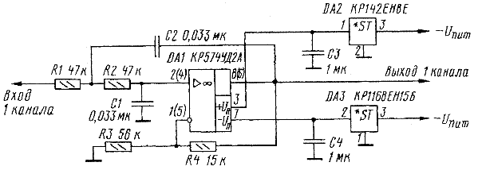
Это ФНЧ второго порядка с частотой среза 80 Гц; его включают перед входом УМЗЧ. На схеме в скобках указаны выводы ОУ второго канала. В цепи питания установлены интегральные стабилизаторы напряжения DA2, DA3. Если усилитель планируется использовать только в мостовом режиме, вместо сдвоенных ОУ можно применить одиночный.
Детали и конструкция.
В качестве VD1 можно использовать диоды серий КД2997, КД2999 с любым буквенным индексом. Диоды КД2997Б (VD2— VD5) возможно заменить на КД2997А, КД2999А, КД2999Б. Вместо транзисторов КТ898А (VT1, VT2) допустимо применить другие: КТ890 с любым буквенным индексом, КТ896А, КТ896Б, КТ898Б, КП958А— КП958В, КП954А—КП954В. Можно применить импортные полевые транзисторы IRFZ48, IRFZ44, IRF540, IRF640, IRF530, BUZ11А, BUZ22 или их аналоги, удалив резисторы R18, R19. Мощные транзисторы БП VT1, VT2 и микросхемы усилителя DA1, DA2 устанавливают на отдельные теплоотводы. Микросхемы допустимо установить на один теплоотвод без изоляции, но при этом изолировать его от корпуса усилителя, так как металлическая подложка микросхем имеет напряжение -Uпит относительно общего провода. Транзисторы устанавливать на один теплоотвод без изоляции недопустимо. В качестве изолирующего материала можно использовать слюду. При монтаже силовых элементов на теплоотводах желательно использовать теплопроводящую пасту КПТ-8, что позволит значительно облегчить тепловой режим работы данных элементов. Диоды VD1—VD5 устанавливают перпендикулярно плате. Магнитопровод импульсного трансформатора Т1 составлен из трех склеенных вместе колец типоразмера К40х25х11 из феррита М2000НМ1. Обмотки I, II намотаны по 4 витка жгутом из пяти проводов ПЭВ-2 1,2 мм. Обмотки III, IV намотаны по 10 витков жгутом из четырех проводов ПЭВ-2 0,8 мм. Обмотки I, II и III, IV должны быть симметричными. Перед намоткой острые края склеенного кольца необходимо закруглить надфилем. Между обмотками прокладывают изоляцию из фторопластовой ленты в три-четыре слоя. Трансформатор устанавливают в центре печатной платы с помощью прижимающей сверху прямоугольной или круглой пластины с отверстием в центре и винта М5 или М6 с гайкой. В схеме управления запуском преобразователя в качестве VD1—VD3 пригодны любые маломощные кремниевые диоды, КТ3102А (VT1) заменяется транзистором с любым буквенным индексом из этой серии или КТ315. В ФНЧ допустимо установить ОУ КР574УД2, КР140УД20, КР544УД4. Вместо стабилизаторов DA2, DA3 можно применить любые интегральные стабилизаторы положительного и отрицательного напряжения на 15 В. Надо постараться подключить провода питания усилителя как можно ближе к аккумулятору автомобиля (на щиток предохранителей), чтобы исключить влияние других потребителей тока. Поскольку пиковый ток, потребляемый усилителем, может достигать 15 А, в цепи питания следует использовать провода большого сечения (3...5 мм2). При наличии устройства, критичного к ВЧ пульсациям напряжения в бортовой сети, нужно увеличить емкость С9, а если это не принесет желаемого эффекта, то включить в цепь питания преобразователя высокочастотный фильтр.
Налаживание.
При исправных элементах усилитель начинает работать сразу. В настройке нуждается только блок питания. Поэтому монтаж и настройку целесообразно проводить в два этапа следующим образом. На печатной плате устанавливают только элементы блока питания (детали усилителя не впаивают). Далее выпаивают резистор R14 и между общим проводом и положительным выходом блока питания подключают эквивалент нагрузки — проволочный резистор сопротивлением 6..-7 Ом мощностью не менее 100 Вт, После включения питания замеряют напряжение на этом резисторе, оно должно находиться в пределах 26...28 В. Далее сопротивление нагрузки увеличивают до 50 Ом. Вращением движка подстроечного резистора R 13 добиваются такого же выходного напряжения блока питания, как и при 100-ваттной нагрузке. Затем R14 впаивают, a R12 выпаивают. Настройка второй цепи стабилизации аналогична. По окончании настройки впаивают резистор R12. Затем монтируют детали УМЗЧ и проверяют работоспособность устройства в сборе на эквиваленты нагрузки от генератора звуковой частоты. Устройство автоматического включения усилителя в настройке не нуждается, но если преобразователь запускается и при отсутствии входных сигналов, то уменьшают сопротивление R21 до значения, при котором напряжение на коллекторе VT1 находится в интервале 6...6,5 В.
Комментарии.
Усилитель, работающий у меня в машине, собран по мостовой схеме и раскачивает лишь сабвуфер (левый и правый каналы озвучивают TDA1518BQ по схеме, заимствованной из усилителя первой редакции). Мощные npn-транзисторы VT1 и VT2 работать отказались, видимо, из-за разброса параметров. Заменены на полевые IRFZ44 с учётом указанных в статье изменений в схеме, причём на каждое плечо установлены по 2 таких транзистора, включённых параллельно.

